BỘ NÔNG NGHIỆP & PTNT  VIỆN KHOA HỌC THỦY LỢI VIỆT NAM  VIỆN KHOA HỌC THỦY LỢI  MIỀN NAM | CỘNG HÒA XÃ HỘI CHỦ NGHĨA VIỆT NAM  Độc lập – Tự do – Hạnh phúc  ---*---  Thành phố HCM, ngày 06 tháng 10 năm 2017
BẢN TIN
DỰ BÁO NGUỒN NƯỚC LŨ VÙNG Ở ĐỒNG BẰNG SÔNG CỬU LONG NĂM 2017

DIỄN BIẾN NGUỒN NƯỚC TRÊN DÒNG CHÍNH MÊ CÔNG
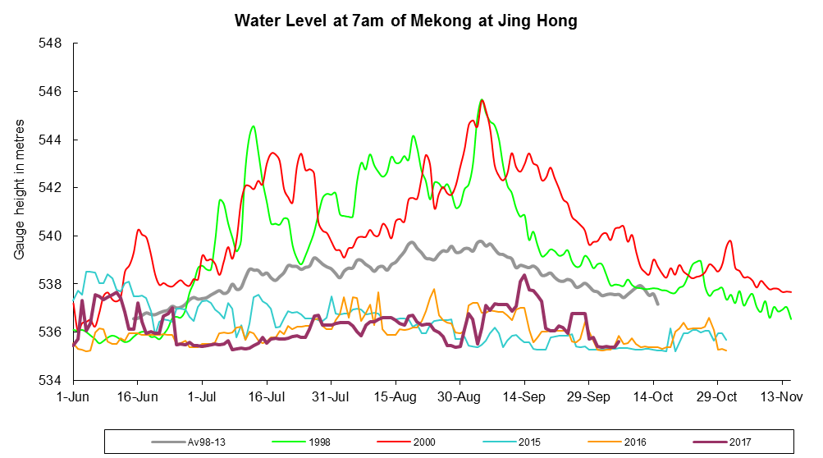
Hình 1: Diễn biến nước về từ Trung Quốc qua Cảnh Hồng, cập nhật ngày 06/10
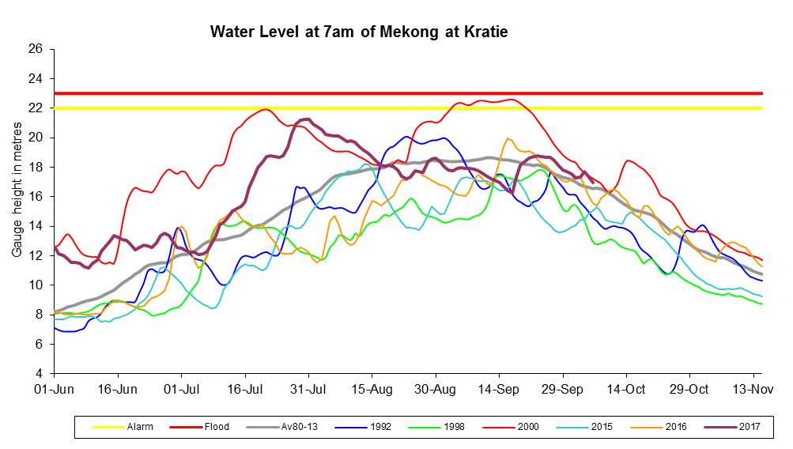
Hình 2: Diễn biến nước về qua trạm Kratie, cập nhật ngày 06/10
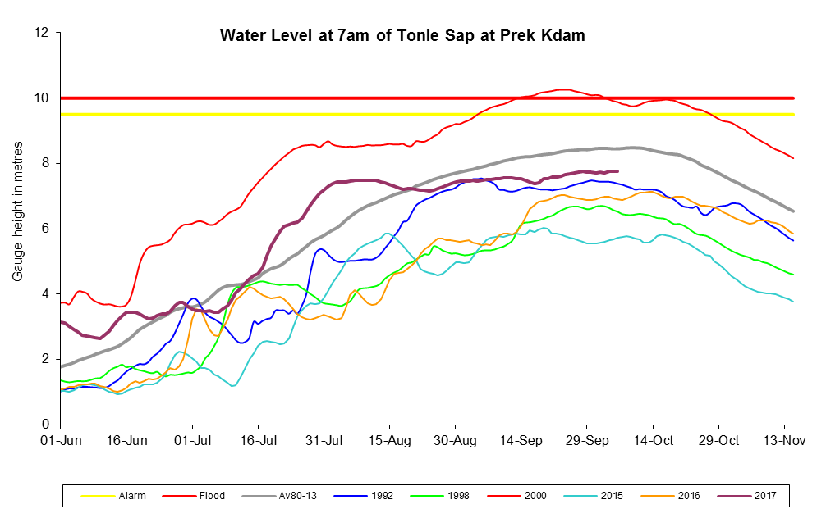
Hình 3: Diễn biến nước trạm Prek Kdam, Biển hồ, cập nhật ngày 06/10

Các hồ thủy điện Trung Quốc tiếp tục tích nước, lượng nước xả về hạ lưu thấp hơn so với trung bình nhiều năm (Hình 1). Đóng góp dòng chảy lũ phía hạ lưu chủ yếu phụ thuộc vào mưa ở phía Hạ lưu vực Mê Công.
Lũ sớm đạt đỉnh ngày 30/7, cao trình mực nước tại Kratie đạt 21,26m, xấp xỉ báo động cấp I (Hình 2). Hiện lũ tiếp tục thấp, mực nước tại Kratie ngày 06/10 đạt cao trình 16,97m, cao hơn mực nước trung bình nhiều năm 0,18m.
Mực nước nhánh vào hồ Tonle Sạp tại Prek Kdam (Hình 3), ngày 06/10 đạt cao trình 7,77m. Mực nước trong hồ tại Kampong Luong tăng chậm, đạt 7,32m, lượng trữ trong hồ vào khoảng 38,7 tỷ m³ nước.
Mực nước các trạm trên dòng chính đang ảnh hưởng của kì triều cường, mực nước cao nhất trong ngày 06/10 tại Tân Châu 3,33m, Châu Đốc 2,97m, tại Cần Thơ là 1,85m, và Mỹ Thuận là 1,82m.

DỰ BÁO ẢNH HƯỞNG LŨ ĐẾN CÁC VÙNG TRÊN ĐỒNG BẰNG
Dự báo, nước về từ thượng nguồn qua trạm Kratie biến động thấp trong những ngày tới, xu thế giảm.
Dự báo mực nước lớn nhất tại Tân Châu và Châu Đốc tăng và đạt đỉnh cao nhất vào 9-10/10. Mực nước lớn nhất tại Tân Châu 3,4-3,45m và Châu Đốc 3,0 - 3,1 m.
Dự báo mực nước lớn nhất tại Cần Thơ và Mỹ Thuận sẽ tăng lại và đạt đỉnh ngày 8-10/10, giá trị lớn nhất tại Cần Thơ ngày 9/10 khoảng 1,97-2,10m, tại Mỹ Thuận 1,9-2,1m.
Dự báo các vùng trên đồng bằng, vùng Giữa 2 sông Vàm Cỏ mực nước lớn nhất đang ở thời kì cao (06/10), ở Mộc Hóa mực nước tiếp tục tăng đến 13/10, tại Tân An mực nước lớn nhất tăng đến 9/10 đạt 1,63cm sau đó giảm dần; Vùng lũ thuộc Đồng Tháp Mười và Tứ Giác Long Xuyên có xu thế tăng, tại Trường Xuân (ĐTM) và tại Tri Tôn (TGLX) mực nước lớn nhất tăng khoảng 10cm; Vùng Bán Đảo Cà Mau, khu vực Vị Thanh mực nước lớn đến 13/10 xu thế tăng thêm 10cm so với 6/10.

KẾT LUẬN - KIẾN NGHỊ :
Mực nước các vùng trên dòng chính sông Cửu Long ngày 06/10 đang ở thời kì cao nhất trong tháng, dự báo mực nước lớn nhất đạt đỉnh vào 9-10/10 sau đó giảm dần. Các vùng ngập lũ ở thượng nguồn đồng bằng thuộc Đồng Tháp Mười và Tứ Giác Long Xuyên, mực nước lớn nhất có xu thế tăng bình quân 10cm so với hiện tại (06/10).
Dự báo năm 2017, nếu không có biến động lớn, trên dòng chính lũ đạt đỉnh lớn nhất trong năm vào 9-11/10, mực nước lũ lớn nhất tại Tân Châu đạt 3,4-3,45m; tại Cần Thơ đạt 1,97-2,10m. Các vùng trung tâm đồng bằng vùng Đồng Tháp Mười và Tứ Giác Long Xuyên đỉnh lũ lớn nhất trong năm xuất hiện muộn hơn vào 10-25/10, vì vậy các địa phương cần chủ động ứng phó khi lũ đạt đỉnh.
Xu thế lũ xấp xỉ báo động cấp 1, sản xuất lúa Thu Đông sẽ thuận lợi. Với thực tế lũ như 2017 và dự báo trạng thái ENSO trung tính là điều kiện nguồn nước dự báo thuận lợi hơn cho sản xuất vụ Đông Xuân năm 2017-2018. Các địa phương sau khi thu hoạch có thể tranh thủ xả lũ để bồi bổ phù sa và thau rửa đồng ruộng. Tiếp tục cập nhật các thông tin dự báo sau.

Viện Khoa học Thủy lợi miền Nam, 06/10/2017

